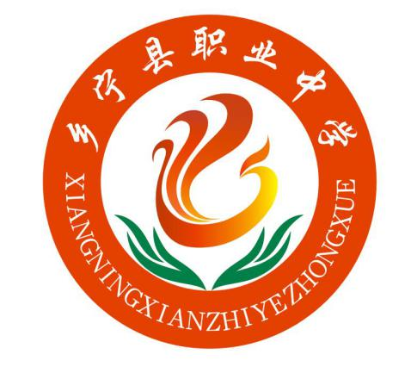

2020质量年度报告

乡宁县职业中学
2021.02

目 录

概述 4
一、学校情况 5
1.1 学校概况 5
1.2 学生情况 5
1.3 教师队伍 6
1.4 设施设备 6
二、学生发展 7
2.1 学生素质 7
2.2 在校体验 7
2.3 资助情况 8
2.4 就业质量 9
2.5.职业发展 11
三、质量保障措施 12
3.1 专业动态调整 12
3.2 教育教学改革 12
3.3 教师培养培训 18
3.4 规范管理情况 20
3.5 德育工作 24
3.6 党建情况 27
四、校企合作 29
4.1 校企合作开展情况和效果 29
4.2 学生实习情况 31
4.3 集团化办学情况 32
五、社会贡献 34
5.1 技术技能人才培养 34
5.2 社会服务 34
5.3 对口支援 35
5.4 服务抗疫 35
六、举办者履职 36
6.1 经费 36
6.2 政策措施 36
七、特色创新 37
7.1 案例1 37
7.2 案例2 38
7.3 案例3 40
7.4 案例4 42
7.5 案例5 46
7.6 案例6 49
八、主要问题和改进措施 53
8.1 主要问题 53
8.2.改进措施 53
九、其它 55

概述
2020年新冠肺炎疫情肆虐，在以习近平同志为核心的党中央坚强领导下，我校认真学习贯彻习近平总书记系列重要讲话、重要批示精神和党中央重大决策部署，严格落实“坚定信心、同舟共济、科学防治、精准施策”总要求，统筹疫情防控和教育教学工作，层层压实责任，确保了教育教学秩序平稳有序，示范校建设稳步推进，各项工作健康发展。
根据《山西省教育厅关于做好2020年度中等职业教育质量报告编制和发布工作的通知》【晋教职成函〔2021〕2 号】文件精神，经过对我校的职业教育发展与质量数据信息进行采集、统计与分析，按照指标体系的编写要求，形成2020年度教育质量报告。公布如下。

一、学校情况

1.1 学校概况
乡宁县职业中学成立于1984年，是全日制公办中等职业学校，是山西省批准的重点中等职业学校，是山西省教育厅批准的山西省中职教育管理五星级学校。学校校园占地面积130亩，建筑面积53888.19平方米，固定资产总值5000余万元。
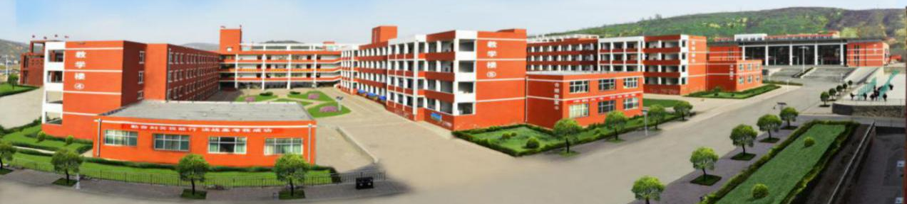
新校园一角

1.2 学生情况
学校生源主要来自本县，学生结构主要是初中毕业的三年制中职学生，另有与高职院校举办的五年制高职（3+2）对接的中职阶段学生，男女生比例约为5:4。招生规模扩大、在校生规模有所减少、学生巩固率均较上一年度略有增长。
学生情况与上一年度相比变化情况表
 | 在校生数 | 招生人数 | 毕业生数 | 巩固率%
2019年度 | 2236 | 781 | 761 | 97
2020年度 | 2227 | 827 | 779 | 99
变化情况 | -9 | +46 | 18 | 2

1.3 教师队伍
2019年与2020年相比各类教师比例变化情况表
年度 | 教师  总数 | 生师  占比 | 双师  占比 | 兼职  占比 | 专任本科占比 | 专任硕士占比 | 专任高级占比
2019 | 210 | 9.4:1 | 63% | 12.9% | 97% | 0.6% | 12%
2020 | 205 | 11:1 | 83% | 14.8% | 96% | 0.4% | 12.4%
变化情况 | -5 | 1.6 | 20% | 1.9% | -1% | -0.2% | 0.4%
从上表分析，本年度，教师数量虽然减少了，其原因主要是对聘请的兼职教师队伍进行了精简，但教师队伍人数总体稳定，整体素质提高了。

1.4 设施设备
2020年以建设示范校为契机，投资近千万元，新增教学仪器设备主要有智慧校园建设设备、电子商务和计算机平面设计重点专业实训设备等，生均教学仪器设备值达到14350.57元，生均实训实习工位数达到0.83个，生均纸质图书39余册。与上一年度相比，新增纸质图书、新增教学仪器设备均有明显增加。
图书变化情况表
 | 在校生数 | 纸质图书数 | 人均图书数
2019年度 | 2236 | 86528 | 38
2020年度 | 2227 | 88408 | 39
变化情况 | -9 | +2982 | +1

二、学生发展

2.1 学生素质
学校按照国家规定要求，开设思想政治课程，并将德育教育与思想政治课有机结合，纳入教师教学成绩综合考核之中进行考核。政治课成绩占75%、德育成绩占25%，促进了学生思想素质的全面提高。学校党支部高度重视团委工作，把培养积极上进的学生作为一个工作抓手，以此来影响带动其他学生，以促进学风的根本好转。一年来，学校发展共青团员数占到在校生的比例达到11.3%（2019年：10.88%）以上，全校学生无违法违纪现象。
学生综合素质情况合格率对比（%）表
 | 文化课 | 专业技能 | 体质测评 | 毕业率
2019 | 98 | 97 | 98 | 100
2020 | 100 | 98 | 99 | 100
变化 | 2 | 1 | 1 | 0

2.2 在校体验
学校功能分区科学、建筑布局合理、自然环境美观、安全设施齐全、保卫措施完善，并经常性开展内容丰富、形式多样的校园文化艺术活动，丰富学生课余文化生活。师生工作学习场所舒适、安全功能备至。2020年12月末，政教处组织人员对学生进行了问卷调查，发放问卷2100份，主要从理论学习、专业学习、实习实训、校园文化与社团、生活、校园安全、毕业生对学校满意度进行调查，回收率为99%以上，其中在校学生的回收率是100%。统计结果如下：
内容  满意度 | 非常满意%  19年/20年 | 比较满意%  19年/20年 | 一般满意%  19年/20年 | 不满意%  19年/20年 | 无法评价%  19年/20年
理论学习 | 19./27.8 | 25.7/26.2 | 44.5/45 | 8.5/0.2 | 2.3/0.8
专业学习 | 22.8/23 | 31/30.7 | 40.2/46.3 | 5.3/0 | 0.7/0
实习实训 | 19/23 | 26.2/32 | 40.5/44.6 | 10.1/0 | 4.2/1
校园文化 | 31/32.3 | 30.7/46.8 | 28.2/19.9 | 5.8/0.6 | 4.3/0.4
学校生活 | 21/24 | 31.8/38.5 | 36.4/36.5 | 3.1/0.8 | 7.7/0.2
校园安全 | 30/32.9 | 22.5/31.6 | 40.2/34.5 | 6/0.5 | 1.3/0.5
毕业生对学校 | 68/70.8 | 24.9/19.4 | 7.1/9.8
从统计数据分析，2020年比2019年非常满意度略有提高，比较满意度提高幅度比较大；学生对学校的整体管理水平的满意度还是比较认可，但不满意度比值也不低，提示我们应继续努力提高管理水平。

2.3 资助情况
学校高度重视免学费和助学金落实，成立了以校长为第一责任人的工作领导组，设立了学生资助工作办公室，并配备了专职学生资助管理工作人员，负责对学生资助评审工作进行专门管理。学校严格按照国家的规定确定资助对象，建立了贫困生档案资料库。2020年每生2000元/年的资助标准全部落实到位，享受了国家助学金的220人，享受了地方资助的344人，享受了国家奖学金的2人。

2.4 就业质量
学校坚持以服务当地经济社会发展、服务学生未来发展为办学宗旨，抓毕业生的就业工作，从二年级开始增加了职业生涯教育和就业创业能力教育课程，为学生融入社会就业创业发展奠定了基础。同时，每年毕业前夕，学校都要举办毕业生就业双洽招聘会，为学生搭建就业信息平台。2020年,我校共有毕业生779人，就业人数774人（含升学人数570人），就业率达到99%。
分专业就业情况表
专业类别 | 电子商务 | 会计电算化 | 计算机动漫 | 计算机平面 | 美术设计与制作 | 汽车运用与维修 | 舞蹈表演 | 音乐 | 营养与保健 | 机电技术应用 | 合计
就业人数 | 55 | 39 | 49 | 166 | 45 | 71 | 38 | 59 | 170 | 82 | 774
就业率% | 7 | 5 | 6 | 21 | 6 | 9 | 4.9 | 7.6 | 22 | 10.5 | 99%
对口就业情况：对口就业人数145人，对口就业率71%。
就业起薪情况：2020年就业学生平均起薪工资2600元。
其它各段薪资表
起薪标准 | 1000元以下 | 1001元-1500元 | 1501元-2000元 | 2001元-3000元 | 3000元  以上
人数 | 0 | 2 | 52 | 100 | 50
占比（%） | 0 | 0.3 | 7% | 13% | 6%
学生就业去向表
去向类型 | 机关和  企、事业单位 | 个体经营 | 其他方式 | 升入高一级学校 | 合计
人数 | 150 | 31 | 23 | 570 | 774
占比（%） | 19 | 4 | 3 | 74 | 100
毕业生升学情况表
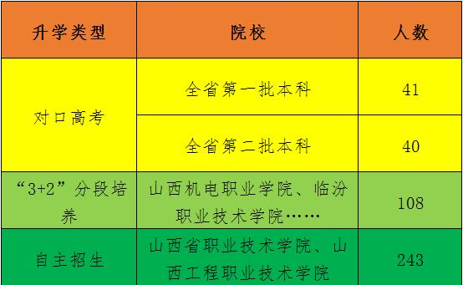
2020/2019毕业生就业情况对比表
 | 毕业数 | 就业数 | 升学就业数 | 直接就业数 | 对口就业率
2019 | 761 | 746 | 538 | 208 | 70%
2020 | 779 | 774 | 570 | 204 | 71%
变化量 | 18 | 28 | 32 | -4 | 1%

2.5.职业发展
学校根据企业需要设计课程，通过课程中的项目任务锻炼学生的职业能力、学习能力、岗位适应能力、工作迁移能力，培养学生的创新能力。学校还积极开展职业生涯规划和创新教育活动，依托县政府在学校建立的“乡宁县专业技术技能人才孵化基地”，选拔部分三年级学生进行创业能力培训，通过三年的学习，他们形成了初步的学习、迁移、创新创业能力，深受社会、用人单位及家长的欢迎。
（下图为汽修专业和会计电算化专业学生实训场景）
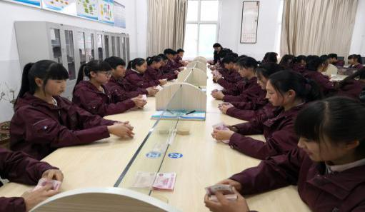
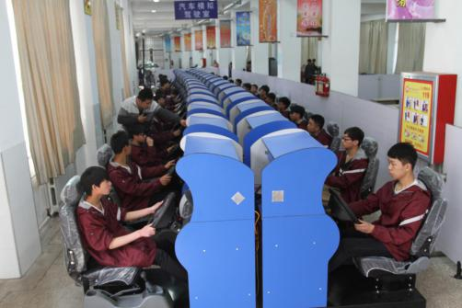
3

.

三、质量保障措施

3.1 专业动态调整
为了不断适应日新月异的社会经济发展需求，2020年9月份，学校紧紧围绕转型发展蹚新路工作要求，提前科学编制了“十四五”专项规划，动态调整专业，以形成产业链为目标，以建立真实的生产线为抓手，全力打造了三大专业群：
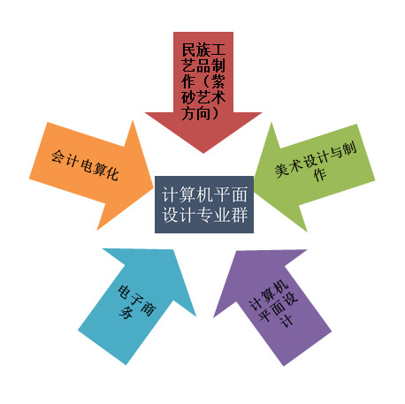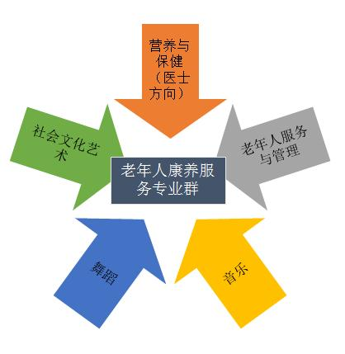
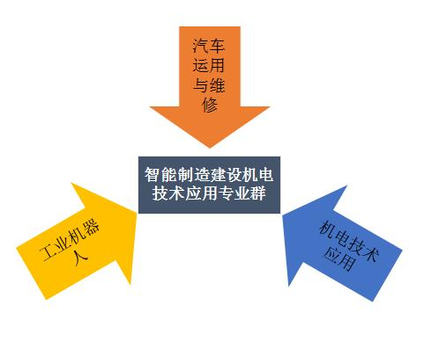

3.2 教育教学改革
3.2.1 公共基础课。学校以突出公共基础课在职业教育人才培养中的“基础工具性、基本人文性、专业功能性”为职责，有组织、有计划推进公共基础课课程改革，结合各专业特点、对现有公共基础课课程内容进行大胆创新，增强了公共基础课的实用性，满足不同层次学生的学习需求等。目前，开设的公共基础课在原有的“语文、数学、英语、思想政治、历史、体育与健康、艺术、安全教育、信息技术、化学、物理”基础上，2020年增设了计算机办公、人工智能、跨境电商、网络直播、礼仪、书法、心理辅导、汽车模拟驾驶等等公共课程。并且初步形成了“知识基础模块＋能力素质模块”的课程体系，在实践教学中取得良好教学效果。
3.2.2 专业设置。学校遵循“根据市场设专业、对准岗位开课程”的原则开设专业。2020年开设的专业有：计算机平面设计、计算机动漫与游戏制作、电子商务、会计电算化、机电技术应用、汽车运用与维修、音乐、舞蹈表演、美术设计与制作、营养与保健、老年人服务与管理、民族工艺品制作（紫砂艺术）、社会文化艺术、工业机器人技术应用等14个专业。其中电子商务、计算机平面设计两个专业是山西省中等职业教育改革发展示范校项目建设的重点专业。
3.2.3 师资队伍。随着学校办学和专业建设规模的不断扩大，对不同专业类教师的需求也在不断扩大。本年度，为了提升教师队伍的整体素质和纯洁度，学校借着“知敬畏 明底线 守规矩”整顿活动，积极开展师德师风建设“五不准”“五必做”和“五比五看”活动，在确保队伍人数总体稳定的情况下，主要对聘请的兼职教师队伍中进行了调整。同时，通过对绩效工资的发放办法改革，鼓励现有的文化课教师向专业转型。在教师队伍管理上，实施了“合同聘用、表彰激励、尾数淘汰”等措施，激发了队伍活力。目前，学校各类教师基本满足教学和专业技能培养的需求。
3.2.4 课程建设。在示范校建设期间，学校成立了由专业带头人、骨干教师、社会专家、校企合作方共同参与的课程改革小组。以专业建设为基础，重点从教学思想、教学目标、教学过程、教学内容与方法、教学队伍建设、教学基本条件与教学管理等方面进行改革，取得一定成效。其中，开发制定课程标准94门，优质（精品）课程6门，共享型数字化课程教学资源13门，校本特色课程36门，专业课教材22本，开发公共基础课教材13本，校企合作特色考核评价专业方向课程5个，开发制定《实训方案》37个。我校英语教师郭洪湄担任负责人，郭爱萍、马小燕为课程团队主要成员，主持建设的《中职英语对口升学辅导》课程，经市级推荐，省教育厅组织专家审核认定，获得山西省职业教育在线精品课程，将统一在省级平台（山西职教网http://www.sxve.net/）运用与共享。
3.2.5 人才培养模式。学校根据毕业生不同层次的职业能力标准，根据社会对人才需求的变化，及时进行社会调研、论证，制定并完善了人才培养方案、评价模式方案。学校适时对不同专业人才培养模式进行改革，与企业共同创新了“校企合作、工学结合”人才培养模式：校企双方共同商讨完成课程设置，实现“课”（即课程体系、课程、课堂）与“岗”（即职业岗位群、职业工作岗位、实际工作岗位）对接，确定专业教学计划，并将企业的经营、管理理念和企业文化引入班级，在整个教学进程中贯穿培养学生的爱岗敬业、创新精神和创业能力。通过对培养模式的改革，达到了使学生入校即入厂，上课即上岗，就学即就业的预期目标。推进了1+X证书制度落地和开展现代学徒制试点，具体情况如下表：
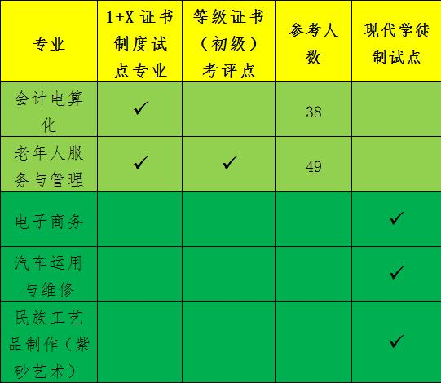
3.2.6 信息化教学。根据《山西省教育厅关于切实加强职业教育信息化建设工作的通知》（晋教职〔2015〕 9 号）精神，在“互联网+职业教育”的大背景下，学校以省级示范校建设为契机，以特色项目—智慧校园建设为抓手，大力推进智慧校园建设工作，投资近千万元，建设了包括教学资源、硬件、软件、智慧教室在内的信息化教学系统平台，为实现信息化教学提供了物质支撑。目前，我校师生均可在各自的智慧教室里共享教学资源、开展在线学习、教学成果展示、在线测评、教学互动于一体的教学活动。信息化教学手段的应用，突破了传统“面授”教学局限，为学生提供了一个跨时间、跨地域的互动交流平台，让学生可以随时随地体验新一代网络教学所带来的高效和便利，实现了个性化、因材施教的高效教学模式。
3.2.7 实训基地。根据实训需求，2020年筹建了乐器体验室、音乐教室（2个）、书法教室、心肺复苏实训室、绘画教室（2个）、紫砂实训室、工业机器人实训室（机电专业）、电子商务专业摄影实训室；调整了模拟驾驶实训室，并新增了十几台模拟驾驶器。校内实训室由46个增加到51个；投资148万元，建设了电子商务专业校外生产型实训基地、民族工艺品制作（紫砂艺术）专业校外生产型实训基地（正在建设中）、社会文化艺术专业实训基地。校企合作生产型实训基地数量增加到6个，为提升学生的动手实践能力进一步提供了平台。
2020年，学校申报了四个“双高”项目。学校建立了项目建设组、专项资金管理组、督查组等，召开会议，制定进度表，按部就班地推进工作。
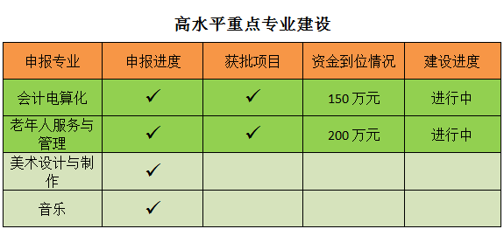
3.2.8 教学资源建设。以建设示范校为契机，进一步充实优化了公共基础课教学资源，重点建设了计算机和电子商务两个重点专业的教学资源。
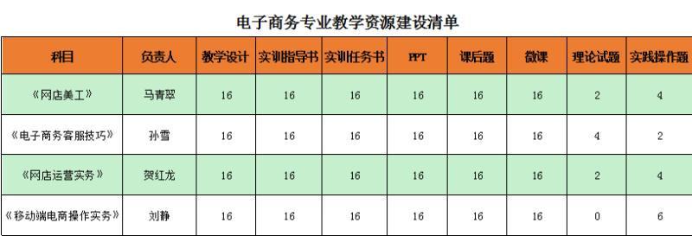

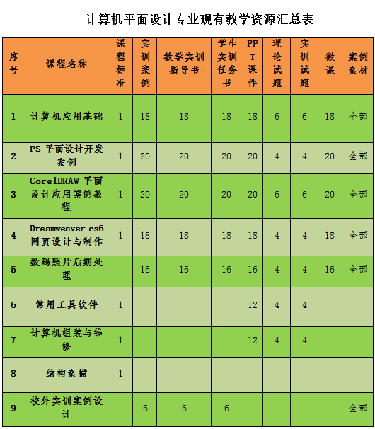

3.2.9 教材选用。我校每学年教材根据山西省教育厅印发的《山西省职业教育教学用书目录》征订。2020年教材选用依据《教育部办公厅关于公布“十三五”职业教育国家规划教材书目的通知》（教职成厅函【2020】20号）的要求，优先选用“十三五”国规教材书目中的教材。
3.2.10 国际合作。学校目前尚无国际合作。

3.3 教师培养培训
学校依据教育部印发的职业学校专业教师的标准，从抓教师的职业道德建设、专业教学能力建设、实训指导能力建设、信息化教学素养能力建设等方面着手，加大对全体教师的培训力度。继续实行“请进来”和“走出去”相结合、 线上和线下相结合、制度管理和典型引领相结合的培训学习模式。
2020年教师培训情况表
地点 | 主题 | 培训教师 | 人数 | 培训时间或学时数
晋中市 | “老年照护‘1+X’证书制度试点工作”师资培训 | 兰新良、宋燕红 | 2 | 8月23-29日
东北财经大学 | 电子商务专业带头人国培 | 马青翠 | 1 | 4周
太原 | 会计企业实践国培 | 文红娟 | 1 | 9月7日至30日
大连东软学院 | “中职优秀青年教师跟岗访学”培训 | 赵娟娟 | 1 | 10月19日至12月11日
江苏扬州大学 | 山西省职业院校教师老年人服务与管理研修班 | 唐丽慧 | 1 | 10月10日至11月7日
山西戏剧职业学院 | “中职优秀青年教师跟岗访学”培训 | 华雪宁 | 1 | 320学时
河南 | 企业实践培训 | 闫飞龙 | 1 | 160学时
山西戏剧职业学院 | “中职优秀青年教师跟岗访学”培训 | 刘翠萍 | 1 | 320学时
山西交通职业学院 | 教师企业实践培训 | 卫帅 | 1 | 160学时
山西交通职业学院 | 汽车运用与维修‘1+X’证书制度师资培训 | 刘泽明、许昱 | 1 | 50学时
大连东北财经大学 | 电子商务专业带头人国培项目 | 刘静 | 1 | 10月10日至11月7日
太原理工大学 | “双师型”教师加工制造类专业技能培训 | 郭建英 | 1 | 10月19日至11月11日
山西省晋中市榆次区 | 思政教学能力提升研修培训项目（中职）培训 | 韩林萍 | 1 | 12月14日—2021年1月8日
大连东软信息学院 | 教师企业实践培训 | 王琰 | 1 | 10月15日—11月5日
太原市 | 中职交通运输类专业带头人领军能力研修培训 | 马铭伟 | 1 | 12月7日-12月31日
宜兴市 | 观摩学习紫砂产品生产制作全过程 | 谷昌平、郑永强、陈芳、屈艺 | 4 | 2020年7月12日至8月16日
山西晋中 | 工业机器人专业建设与人才培养研讨 | 齐文忠、闫飞龙 | 2 | 7月15-17日
山东青岛 | “全国职业院校‘十四五’规划”编制工作培训 | 尉六龙、王凤鸣、李玉红 | 3 | 7月23-26日
晋中市开发区 | “汽车运用与维修”和“新能源汽车技术与服务”专业教师实操技能培训 | 马铭伟、刘泽明 | 2 | 8月3-10日
晋中市太谷区 | 新能源汽车检测与维修专业师资培训 | 卫帅、王博 | 2 | 8月9-15日
浙江嘉兴 | 工业机器人技术产教联盟交流研讨 | 齐文忠、闫飞龙 | 2 | 8月15-18日
太原 | “2020中国青年歌唱家公益讲堂”培训 | 音乐组教师全体 | 6 | 8月22-26日
北京 | 考评员培训 | 兰新良、宋燕红、武媛杰 |  | 9月6日至9日
晋中 | 山西省第二届医药卫生健康职业教育论坛 | 武媛杰、宋燕红 | 2 | 9月28日至30日
乡宁县 | 乡宁县中小学校管理人员专业能力提升培训 | 学校干部 | 15 | 11月中旬
乡宁县 | 教育部“国培计划”中小学教师示范培训项目 | 英语教研组 | 21 | 11月19日
线上培训 | “2020全国新媒体+短视频实践提升高级师资研修班” | 刘静、马青翠、贺红龙 | 3 | 8月2-10日
线上培训 | 2020年全国职业院校会计专业群智能化发展与建设在线研修班培训 | 会计电算化专业教师 | 5 | 8月7日
线上培训 | 财税技能提升研修班业财一体化X证书在线培训 | 会计电算化专业教师 | 5 | 8月28日
线上培训 | “中等职业学校10门公共基础课课程标准”线上培训 | 语文组、数学组、英语组和公共课组 | 80 | 8月27-28日

3.4 规范管理情况
学校以创建省级示范校为契机，以认真落实《山西省中等职业学校教学诊断与改进工作实施方案》文件精神为抓手，对准“中等职业学校教学工作诊断项目参考表”中的6大诊断项目、16个诊断要素、100个诊断点，区分轻重缓急，先从“教学改革、专业建设、队伍建设、信息化建设、校企合作等方面”的“急需”入手，开展诊改工作，抓规范管理，取得了显著成效。
3.4.1 教学管理。（1）强化教学领导值班制度的落实。（2）统一了文化课专业课组内常规评价标准。（3）加强签到签退、请假制度的把控和落实。（4）强化对毕业班的管理，明确整体复习框架，明确学考目标任务。教学领导包班，经常深入班级学生、教师当中，了解学情、教情，对复习备考的情况及时进行督促、反馈和调整，加大管理和督导的力度，让师生都发挥最大潜能。
3.4.2 学生管理。学校不断创新学生管理模式，积极探索有效管理办法。一是严抓细查：保卫科、军事管理中心、公寓中心多个部门协调配合，对学生吃饭秩序、仪容仪表、午晚休、玩手机、吸烟、出入安全，携带违禁物品，打架、不当交友、买外卖等问题进行严抓细查、查缺补漏，做到值班时间全覆盖，地点无空档，促进了校风明显好转。二是抓住节点：利用节假日、新生入学等关键节点对学生进行安全主题教育。三是预防“过激”：邀请“共青团临汾市委12355青少年服务台”的讲师对学生进行防性侵、防校园暴力教育心理辅导；利用学校心理健康课堂，组织学生开展了“青春期生理”“爱的奇迹”等活动。四是实行军事化管理：与北京“军为”教育集团携手，对学生进行“十化”训练，即一日生活连队化，队列上课整齐化，宿舍内务规范化，课堂秩序正规化，公共环境卫生任务自觉化，体能训练标椎化，举止谈吐军人化，餐厅秩序文明化，个人修养习惯化，育人教育常态化。五是强化班级管理：班级是学校管理的最基本细胞，学校邀请“班会研究第一人”丁如许老师到校做专题讲座，培养班主任的管理能力，提高其管理水平。
3.4.3 财务管理。严格执行国家有关财务管理的法律法规，认真贯彻执行县财政局、教育局的相关规定，从严落实报销制度、公务卡结算制度、经费使用及审批制度、政府采购制度、会计工作内部稽核制度、固定资产管理制度、财务公示制度等，每年接受上级审计、检查，促进了财务管理的专业化、规范化、科学化。
3.4.4 后勤管理。建立健全了后勤管理制度，实行精细化、动态化管理。财务购物、领物实行信息化出入库管理，实现财物使用精准、到位；实训室、教室、宿舍、办公室、餐厅等财产实行定时和不定时检查，保障财物安全，最大效率使用；食堂与太原千喜鹤公司签订委托管理协议；学生公寓每层安排生活老师实行全天候值班跟踪管理；校园绿化与绿化公司签订管理协议，确保了校园环境优美、安全、和谐。2020年学校评为“三零”工作先进创建单位。
3.4.5 安全管理。2020年学校安全工作概括为“12345”安全管理工程：即落实“一岗双责”责任制；开展两方面教育；强化“三个”演练；细化“四项”管理；抓实了“五防”工作。通过落实“12345”安全管理工程，学校安全形势稳定。学校被山西省教育厅、山西省禁毒办定为毒品预防教育示范校并挂牌；学校被山西省人力资源和社会保障厅、山西省教育厅授予“山西省教育系统先进集体”“山西省平安校园”等称号。
3.4.6 科研管理。在科研制度建设上，学校制定了《乡宁职中科研管理办法》，严格执行了组织管理、科研计划和项目申报审批管理、科研经费使用、科研成果奖励等规定。
在队伍管理上，学校通过教研例会和教研组活动加强科研队伍的建设。教学领导分工包组，直接深入各学科组参与教研活动进行指导。积极鼓励和肯定支持教研组长、备课组长的工作管理评价权限，让教研组长最大限度的参与本学科或本组的教师调配和课程安排，以此达到提高管理队伍水平的目的。
通过继续推进学本教学和理实一体化教学模式研究，通过过程资料的积累、赛课等方式推选“模式”标杆，通过开展以备课组或教研组为单位的集体备课比赛观摩等教科研活动，提高了教师队伍的素质，促进了教学质量的提高。
参加大赛获奖情况表
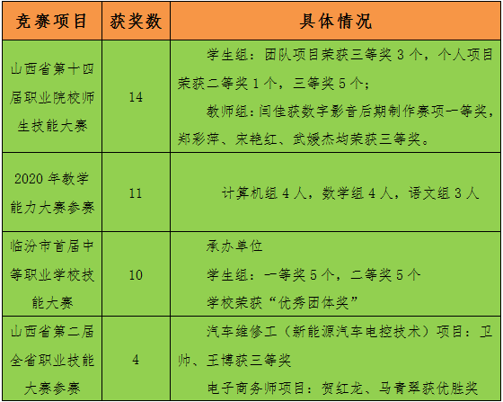
英语组郭洪湄主编了《中职英语基础模块练习册（上、下）》；主编了EPS互动融合式系列教材《中级英语》第2册；李佳蓉、冯变玲老师主编了《对口升学总复习攻略-英语》并出版发行。
3.4.7 管理信息化水平。充分利用先进信息化资源，促进学校快速发展。
2020信息化建设情况表
项目 | 功能 | 标准
校园防疫平台 | 师生健康状况在线监测 | 依托微信公众号端口
校园电视台 | 通过电视台，可实时进行校内直播，在教室、教研组即可观看，减少会议等活动人员聚集。 | 直播室1间，直播设备1套，提词器1台，监看设备若干。
“云视讯”平台 | 线上会议召开 | 通过APP，手机、电脑外网可联
“学习通”“沃米易学”“超星学习通”教学平台 | 促进线上教学顺利开展 | 通过APP，手机、电脑外网可联
智慧教室 | 提高教学效率 | 44个教室，均安装交互式触摸一体机1台、无线A P2台、充电柜1个、教学APP2个、职教魔方软件1套，教学资源平台软件1套；2000余名学生每人1台平板电脑。
多功能考研室 | 提升教研办公效率 | 每个教研组更换多媒体白板，教师每人一台电脑

3.5 德育工作
3.5.1 德育课实施情况。学校开全开足德育课，在其它学科、主题班会课中渗透德育。除此之外，利用集会或周一升旗仪式开展德育教育；每天各班组织观看新闻联播及时了解时政动态，引导学生关注国事，培养学生爱国情怀；利用“校园电视台”、教室交互式触摸一体机，组织学生观看优秀事迹视频；充分依托校企合作平台，将德育教育融入到学生的学习、生活中，延伸到企业实习实践岗位中去，突出校企“双元”育人特色。通过一系列、全方位、多渠道德育教育的实施，收到了良好的育人效果。
3.5.2 校园文化建设。以“化育灵魂，感动生命，随风潜入夜，润物细无声”为建设指导，布置了“办公、实训、教学、生活、活动”五个文化宣传区，和“走廊、教室、办公室、宿舍、实训室”五个特色文化宣传区。配合我县创建国家卫生县城和省级文明县城部署安排，实施了校园环境卫生整治，优化了学校环境布局；开展了校园文化艺术节、职业教育活动周、校园文明风采大赛，专业技能大赛等主题活动；成立了各种社团组织并开展了丰富多彩的活动，丰富了校园文化的内涵和底蕴。
3.5.3 文明风采活动开展情况。
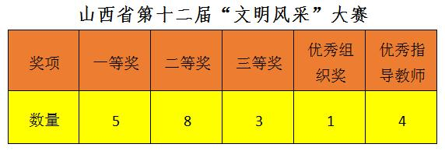
3.5.4 社团活动情况。
（1）团委工作。校团委在校党支部的领导下开展工作，负责全校45个班级团支部的管理工作，是学校开展政治思想教育、道德教育、各项主要活动的重要抓手。一年来，团委开展了组织建设、智慧团建、主题教育等工作。
（2）社团工作。在校团委的组织下，逐步建立成熟了“六社六队”。
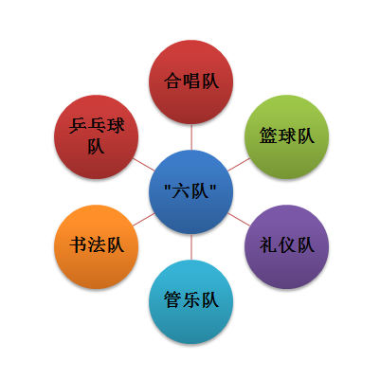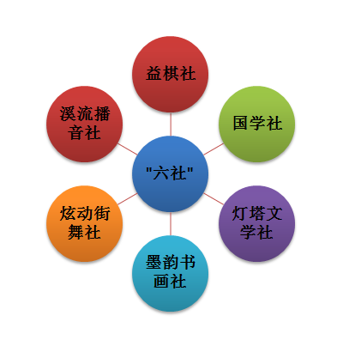
这些社团是同学们根据自己的喜好，自发组织、自我管理、自我报名参加的，各个社团都初步形成了一套适合自己社团的规章制度。每年的校园文化艺术节、学校开展的重大活动，各个社团都会准备自己的才艺展示。通过参与这一系列健康有益、丰富多彩的课外活动，极大充实了学生的课外生活，提升了校园文化的内涵和底蕴。
（3）学生会工作。学生会组织机构健全。
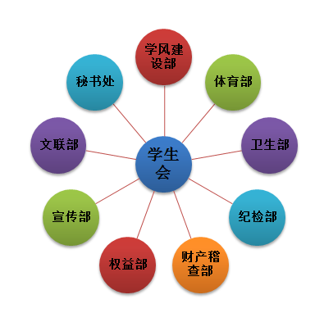
各部门配合学校各处室开展工作：配合教务处管理学风建设，配合艺体部管理两操，配合团委检查卫生，配合后勤处检查校园环境卫生等，初步实现了学生的自主管理，学生会的作用日益突出。

3.6 党建情况
3.6.1 机构建设。学校党支部有48名党员，3名预备党员，党支部班子包括书记、副书记、组织委员、宣传委员、统战委员。党支部书记由校长兼任，划分为四个党小组，党支部设党务办公室，负责党支部常务工作的开展。两套班子一套人马，确保了党对学校工作的绝对领导。
3.6.2 廉政建设。强化“一岗双责”责任落实，建立了书记定期述职述廉工作机制；狠抓了“四风”反弹整治，主要整治了文山会海、“纪律松懈、无政府主义”、公款送礼、公款吃喝、超标配备公车、多占办公用房问题；加强了财务管理，规范了专项资金使用管理、单位财务管理、财经纪律、办学行为、教辅材料使用等工作。营造了学校风清气正的政治生态环境。
3.6.3 活动开展。组织党员干部通过“学习强国”和“三晋先锋”平台等形式，认真开展了学习活动，先后系统学习了《党章》《中国共产党廉洁自律准则》等内容。以开展师德师风建设为抓手，结合教育系统开展的“知敬畏、明底线、守规矩”集中教育整顿活动，开展了自查自纠整治活动。组织全体党员观看了中央电视台的中国共产党诞生纪念日特别节目：“一句誓言，一生作答”；组织支部党员干部开展了“八个一”、“双联双促”、“三亮三比”等活动。活动的开展为学校师生起到了师范带头作用，引领了学校政治思想工作和德育工作的有效开展。

四、校企合作

4.1 校企合作开展情况和效果
按照教育部等六部门关于《职业学校校企合作促进办法》〔教职成2018.1号〕的通知精神，成立了由企业家、学校专业带头人组成的“专业建设专家委员会”，制定了《校企合作管理办法》《五年发展规划》等相关制度。积极实施了校企合作工作。
校企合作情况表
企业名称 | 合作方式 | 合作专业
康定汽修厂 | 产教融合合作企业  教师企业实践基地 | 汽车运用与维修
新浪广告公司 | 产教融合合作企业  教师企业实践基地 | 计算机平面设计
昌丰广告公司 | 产教融合合作企业  教师企业实践基地 | 计算机平面设计
金鑫物流园 | 产教融合合作企业  教师企业实践基地 | 电子商务
金砂陶紫公司 | 产教融合合作企业  教师企业实践基地 | 民族工艺品制作
快乐波尔山羊饲养有限公司 | 产教融合合作企业  教师企业实践基地 | 农产品保鲜与加工
乡宁县人民医院 | 产教融合合作企业  教师企业实践基地 | 营养与保健、护理
樊家坪卫生院 | 产教融合合作企业  教师企业实践基地 | 营养与保健、护理
新城区幼儿园 | 教师企业实践基地 | 音乐、舞蹈表演、美术等
小明星舞蹈艺术团 | 教师企业实践基地 | 舞蹈
小脚丫舞蹈教育中心 | 教师企业实践基地 | 舞蹈
云朵创意美术 | 教师企业实践基地 | 美术
弛易佳换油保养中心 | 教师企业实践基地 | 汽车运用与维修
殿毅汽修 | 教师企业实践基地 | 汽车运用与维修
恒信科技 | 教师企业实践基地 | 计算机平面设计
乡宁县捷诚至财务咨询有限公司 | 教师企业实践基地 | 会计电算化
永新会计事务所 | 教师企业实践基地 | 会计电算化
北京天信智远数据信息有限公司 | 学生顶岗实习单位 | 计算机平面设计
北京点通数据公司 | 学生顶岗实习单位 | 计算机平面设计
山西仁达信息科技 | 学生顶岗实习单位 | 计算机动漫
深圳世宗自动化设备有限公司 | 学生顶岗实习单位 | 机电技术运用
苏州一番车道汽修连锁 | 学生顶岗实习单位 | 汽车运用与维修
北京同仁物业管理公司 | 学生顶岗实习单位 | 营养与保健
北京同仁医院 | 学生顶岗实习单位 | 老年人服务与管理
北京儿童医院 | 学生顶岗实习单位 | 营养与保健
华悦教育集团 | 学生顶岗实习单位 | 幼师
新爱婴早教 | 学生顶岗实习单位 | 音乐、舞蹈表演
北京电信发展有限公司 | 学生顶岗实习单位 | 电子商务
北京锡华商务酒店 | 学生顶岗实习单位 | 会计电算化
松达集团 | 学生顶岗实习单位 | 电子商务
杭州百世快递 | 学生顶岗实习单位 | 电子商务
杭州申通快递 | 学生顶岗实习单位 | 电子商务
宿迁京东 | 学生顶岗实习单位 | 电子商务
苏州智睿希尔智能科技有限公司 | 学生顶岗实习单位 | 机电技术运用
柏山寺小学附属幼儿园 | 学生顶岗实习单位 | 社会文化艺术
学校与企业制定了实习实训基地建设和主要教学管理方案、行业企业专家参与专业建设方案、各专业实习实训考核评价办法，并不同程度地实施了校企合作培养。校企合作的开展推进了学校招生工作的顺利完成；产教链接极大地提高了教学质量；学生参加技能大赛屡获佳绩；直接进入企业实践，掌握了最先进、最实用的操作技术，毕业即成为熟练技工；上岗后深受用人单位好评，学生就业有门路，企业用人有保障，学校与企业实现双赢。

4.2 学生实习情况
学校严格执行教育部《中等职业学校学生实习管理办法》的规定要求，采用“2.5+0.5”学习模式，组织学生实习。学校制订了《乡宁县职业中学顶岗实习管理制度》，班主任或相关专业老师担任实习管理老师，开展跟踪管理和服务，发现问题及时解决，帮助学生度过磨合期，实习稳定率达到98%以上。2020年实习人数204人，占毕业生的26%。
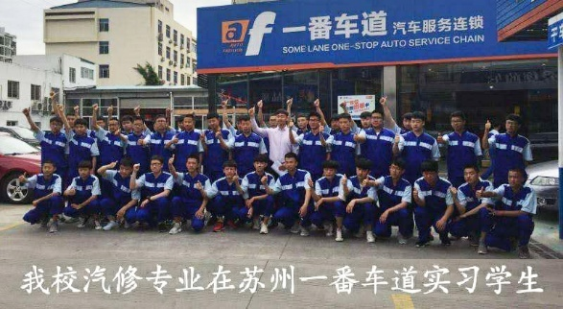
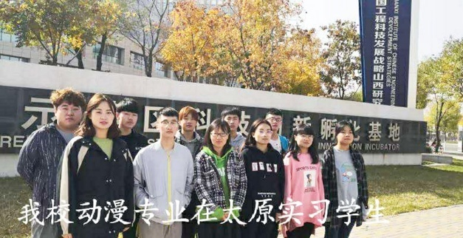

4.3 集团化办学情况
学校认真贯彻《教育部关于深入推进职业教育集团化办学的意见》文件精神，成立了乡宁县文化宣传职教集团；与山西机电职业技术学院、临汾职业技术学院、山西管理职业学院、晋中职业技术学院、山西艺术职业学院、阳泉职业技术学院签订“三二分段”五年制职业教育人才培养意向书；加入了山西省材料与信息职业教育集团、山西省机械电子工业联合会职业教育分会，山西省装备制造职业教育集团，我校校长担任理事、副会长，按照山西省机械电子工业联合会职业教育分会理事单位的职能和作用，纳入常务理事和理事单位管理，实现分会成员之间的资源共享、优势互补、互惠互利、共同发展，实现了优质资源效益的最大化。

乡宁职中集团化办学现状
集团名称 | 成立时间 | 主要成员单位
伯乐集团 | 2020 | 乡宁县职业中学、伯乐车聘网信息科技（苏州）有限公司嘉隆影视传媒公司、昌丰广告公司、恒信科技有限公司
乡宁县文化宣传职教集团 | 2016 | 乡宁县职业中学、乡宁县音乐协会、乡宁县美术协会、乡宁县舞蹈协会、嘉隆影视传媒公司、昌丰广告公司、唐朝广告
山西省机械电子工业联合会职业教育分会，山西省装备制造职业教育集团 | 2008 | 山西机电职业技术学院、临汾职业技术学院、乡宁县职业中学等
山西材料与信息职业教育集团、山西职业技术学院 | 2007 | 山西省材料与信息职业教育集团、山西职业技术学院、乡宁县职业中学等

五、社会贡献

5.1 技术技能人才培养
我校的计算机平面设计、电子商务等14个专业毕业779人，就业774人（包括升学570人），直接就业204人，为企业培养了大批对口专业人才，企业满意度达90%，深受用人单位欢迎，为区域经济社会发展提供了人力支撑和保障。

5.2 社会服务
（1）培训服务。利用学校信息化教学资源优势和人才优势，提供场所、师资，为教科局、扶贫局、财政局、人事局等单位培训信息化等技术人员。
2020社会服务培训情况表
培训时间 | 培训内容 | 培训人数
9月10日至10月15日 | 紫砂陶工艺 | 90
11月13日 | 全县教育系统岗位设置及信息录入 | 50
11月27日 | 全县中小学幼儿园卫生保健员做心肺复苏项目培训 | 63
12月8-9日 | 山西省河长制工作及APP端使用做培训 | 30
12月11日 | 乡宁县2020年中小学幼儿园心理健康教师能力提升培训 | 110
（2）技术服务。我校电子商务专业老师给于我校合作的金鑫园物流公司合作，主要通过技术咨询及服务、产品代加工，为企业排忧解难，企业满意率达95%。
（3）文化传承。乡宁县民间剪纸艺术、紫砂工艺美术作品历史悠久，为了进一步将这些传统文化传承下来，我校在美术专业班开设了剪纸艺术课，聘请民间剪纸艺术老艺人给学生上课，参加文明风采大赛，学生的剪纸作品多次获奖；结合县委县政府重振乡宁紫砂传统产业的契机，学校专门开设了紫砂工艺专业，为乡宁县发展紫砂产业培养人才；乡宁县是人类远古文明的发源地，据历史记载，最早的部落头领叫鄂侯，所以，乡宁县城又名鄂邑，为了传承鄂邑文化，学校舞蹈专业师生，通过近3年的不懈努力，自编自演了大型历史情景剧《鄂颂》，演出50余场次，深受观众欢迎。

5.3 对口支援
（1）校际帮扶：学校打造了乡宁县职业体验教育研学旅行基地，共接待了来自周边市县学校的1000余名师生参与了职业的体验活动。
（2）对口扶贫：学校选派3名专业教师对接关王庙乡腰站村，开展“驻村扶贫”工作；学校近60名党员干部每月定期进村入户开展慰问扶贫，利用电商平台帮助销售贫困户农副产品。

5.4 服务抗疫
疫情期间，全校党员干部自愿为武汉灾区捐款5320余元。帮助对口扶贫关王庙乡腰站村贫困户为其捐献口罩、消毒液等防疫用品，发放宣传单，制作防疫宣传牌匾等。

六、举办者履职

6.1 经费
2020年国家和我省的职业教育经费全部落实，县财政持续加大投入力度，用于设备设施的购置维修、获奖师生奖励、师资队伍建设等。县财政生均财政拨款标准和生均预算内公用经费标准足额拨付，生均教育经费达到8500元/（生/年），生均公用经费达到2500元/（生/年），教育附加180万元，专项拨款170万元，设施设备332万元，其它712万元；人员工资予以保障。2020年继续落实了学杂费、住宿费、作业本费和教辅教材全免政策。没有挤占、挪用或截留助学金、免学费资助经费现象的发生。

6.2 政策措施
乡宁县委县政府按照相关编制要求，给学校配全配齐教师编制；2020年，给予学校实施“校企合作、产教融合”的四个县域内企业优惠政策，四个企业的水费、电费全部以民用标准收取；关注职业中学的招生工作，落实招生政策，每年招生期间，县教育科技局都要发文，大力支持学校招生工作，保障了招生任务的完成。

七、特色创新

7.1 案例1

行走在“学本教学”的大路上
——课堂教学改革案例
我校开展的“学本教学”的基本架构:通过学本教学的“自学--互学---展学”环节，达到“主动--互动--灵动”的效果，促进了“动起来，笑起来，活起来”生态课堂的形成。具体做法：
1.认识学本：在全体教师中开展对学本教学理论进行系统培训培训，为具体实施奠定基础。
2.示范引领：先设立几个实验班作为试点，鼓励业务能力精湛，责任心强，具有探究和创新能力的骨干教师积极实践，通过在课堂实践中不断摸索、研究、积累，从而逐渐形成适合我校学生实际的“学本教学”模式。
3.人人过关：实行“学本教学”人人过关制，每个教师根据所担任学科自选一个内容，围绕学本课堂教学模式，精心设计教案和相应的课件、教学资源用于上课。教案、说课、上课三项教学活动内容评价均达到80分以上，即为过关。
4.突破难点：每两个月集中开展一次“学本教学”中的一个“难点”的攻关活动，主要通过“现场课例诊断+问题互动研讨+专题报告跟进”的方式，深度解决“变革之困”，循序渐进，循环往复，形成体系化培训与“浇根式”指导的长效机制，使学本教学得以巩固和提升。
5.主要成效：（1）学生的转变。新的学习方式吸引了学生，激发了学生学习的欲望，激活了学生的思维，使课堂“活”了起来；“展学”环节让每个学生都有机会展示自己的才能，增强了学生的自信心，学习效率也大大提高。（2）教师的转变。教师从主讲变为了主导，将课堂还给学生，教师真正从讲台上解放了出来，主要时间花费在课前教案的设计和教学资源的开发寻找上，同时提升了教师的信息化教学水平。（3）教学成果。各公共基础课教研组集体研讨学本教案模板，并撰写了符合本校学生的学本教案，完成编写《基础模块》上下册和《拓展模块》的学本教学案、课件、校本教材为一体的教材体系，形成了符合本校学生的“教学练一体”教学模式。

7.2 案例2

抓国防教育管理训练促进学生良好习惯养成
——学生行为习惯养成教育案例
以军事化管理为手段，实施国防教育管理训练，培养学生的良好行为习惯，具体做法如下：
1.确立目标：通过实施“主题教育常态化、一日生活连队化、列队上课整齐化、宿舍内务规范化、课堂学习秩序化、卫生任务自觉化、体能训练标准化、举止谈吐军人化、饭堂秩序文明化、个人修养习惯化”的“十化”管理，养成学生养成良好的行为习惯和道德素养。
2.建设队伍：学校依据国防教育管理训练成立国防教育管理训练委员会，负责学校国防教育管理训练的全面工作，下设学生国防教育管理训练大队、负责国防教育管理训练的组织与实施工作。国防教育管理训练办公室，负责国防教育管理训练的计划、组织、协调、监督、检查和指导；统筹安排并组织实施国防教育管理训练工作，贯彻落实国防教育管理训练的各项规定。以年级为单位大队下设国防教育管理训练中队，负责年级日常管理和思想教育工作，贯彻执行准军事化管理的各项规定；以班级为单位中队下设小队，具体负责日常管理和思想教育工作，严格贯彻执行准军事化管理的各项规定。
3.制定方案：结合学校学年工作规划，配合学校各部门工作要点、学生学习生活情况，以军事化标准化管理为目标，从形态、执行能力、纪律、内务四个方向规范具体的管理标准，制定《军事化管理工作方案》。
4.组织实施：将“十化”内容具体细化，制定实施量化细则，并通过各科室组织实施。
5.奖惩激励：制定了具体的工作考核制度，通过日常工作通报、阶段性工作进展汇报、每月工作情况考核、期末工作总结表彰等方式，保证军事化管理训练工作顺利推进。
6.做好保障：做好组织制度保障和做好资金保障。
7.主要成效：（1）榜样效果明显。训练出了8个优秀连队：3个特色科目优秀方队，5个优秀内务宿舍；213名优秀学生：16名“连队骨干”，78名“军训优秀学员”，30名“内务标兵”，16名“优秀旗手”，32名“优秀护旗手”，32名“连队才艺之星”， 9名优秀指导员颁发荣誉和奖品，优秀人数达到新生总人数30%以上，给其他学生起到了榜样。（2）学生素质提高明显。从国家、社会、个人多种角度，拓宽了学生眼界，从世界观、人生观、价值观多个层面提高学生思想境界，素质提高明显。（3）管理效果明显。体系化的国防军事管理训练组织机构成为学生日常行为管理的主力队伍，在学校已有安全管理的基础上，查缺补漏，做到值班时间全覆盖，地点全覆盖无，时间无空档，对学生吃饭秩序、仪容仪表、午晚休、玩手机、吸烟、出入安全，携带违禁物品，打架、不当交友、买外卖问题等都有人进行及时管理，管理效果明显。（4）校园变化明显。学生餐厅就餐、公寓就寝、校园活动等秩序良好。

7.3 案例3

打造一站四基地，点亮希望呵护成长
——法制综合教育基地工作典型案例
一、实施背景
近年来我国未成年人犯罪现象较为突出且呈上升趋势，中小学生犯罪呈现出犯罪年龄低龄化、犯罪类型多元化、犯罪手段成人化、犯罪方式团伙化等特点，社会危害性日趋加剧。通过有效的针对性教育活动，健全法治道德教育、心理健康教育，既是社会发展的需要，也是我们义不容辞的责任。
二、主要目标
1.帮教涉罪未成年人使其顺利回归社会，健康成长。
2.增强未成年人的法制观念和自我保护意识，起到预防犯罪、远离犯罪的目的，努力创建“未成年人零犯罪”平安学校。
三、实施过程
1.队伍建设。成立了基地工作领导组。
2.打造教育功能区。自护长廊、“三观”教育厅、法律知识教育区、VR虚拟法庭区、警示长廊区、法律知识抢答区、远离校园欺凌教育区、远离网络的诱惑教育区、远离毒品教育区、心理疏导区
3.组织校内学生体验学习。每个学期统一排课，对学校所有学生安排一次基地课程体验学习，由思政课教研组老师组织，对接基地管理员和导师进行现场讲解。
4.开展涉罪未成年人帮教工作。由检察院对接学校，在不违背保密原则的前提下，专门负责这项工作的领导接收帮教对象，分配给专职教师进行帮扶教育。根据情况，积极为观护帮教对象提供学习知识与培训技能条件，并安排他们参与心理矫正、行为矫正、团队活动、公益劳动等各类关护活动，全方位、多角度给予正确引导和教育，提高关护帮教对象回归社会的信心和能力。
四、条件保障
1.政策保障。县委四大班子领导全部深入基地一线，对基地建设方案讨论、调整，指导具体的基地建设工作，确立设计方案。
2.组织保障。学校选定德育领导1名、思政教师2名、心理健康教师2名，组成基地教学组，承担综合教育基地的具体教育工作，另聘涉罪未成年人专职教师1名，负责关护教育工作。
3.资金保障。县委县政府投入200余万元做为基地设计、基础设施的专用经费，确保基础高质量、高标准完成建设工作。
五、成果与成效
1.涉罪青年帮教效果好。2020年15人在观护基地接受法律知识学习和心理辅导。其中5人还融入到班级，参加了为期6个月的技术技能学习，他们或顺利考上大学继续学习深造，或回归社会参加工作。
2.学生行为意识改变大。学校每届学生都到基地进行法治教育，累计受教育人数4300以上。通过参观学习，他们的法治意识增强了，行为自律了，校园欺凌、打架斗殴现象明显减少，没有出现一起涉罪案件，为平安校园建设起到了基础保障作用。
3.社会各界人士参观反馈良好。2020年基地先后接待了省内外参观学习的各级领导和群众103场，受益人数825人；接受本县小学学生632人，初中学生1830人，高中学生128人，临汾市解放路小学63人。社会反映良好。

7.4 案例4

开展职业研学体验的实践
——研学旅行典型案例
一、实施背景
目前社会上还流行着一种重知识轻技能的思潮，认为职业教育可有可无，无关紧要。建立研学基地，开展职业体验式研学活动，通过亲历亲为，使他们重新审视职业教育，认可职业教育，热爱职业教育，参与职业教育，从而达到丰富、提升、升华我校办学质量的目的。
二、主要目标
1.能力培养。通过研学旅行课程设计，以围绕中小学生的具体体验，反复观察，抽象概括，并能经抽象概括对取得的经验进行实践运用，有助于发展学生综合实践能力，彰显研学旅行价值，促进研学旅行的有效、高效开展。
2.情感养成。引导中小学校要加强对学生的职业教育工作，并在研学活动中将职业精神所彰显的社会主义核心价值观的内容渗透给学生，使学生具备基本的职业道德品质，同时逐渐纠正自身的消极意识，最终提升职业道德素养，使其成为合格、优秀的社会人才
三、保障措施
1.政策保障。近年来各级政府颁发了多项重要文件，为我校研学基地建设提供了政策保障。
2016.11.30教育部发布：《教育部等部门关于推进中小学生研学旅行的意见》，认证了研学旅行的重要性。
2017.1.10国家旅游局发布《研学旅行服务规范》，详细提出研学旅行的安全性问题。
2017.8.22教育部发布《中小学德育工作指南》，指出中小学生的综合素质培养刻不容缓.
2017.9.25教育部发布《中小学综合实践活动课程指导纲要》，已经确立纳入学校教育学分系统。
2017.11.20教育部发布：《第一批“全国中小学生研学实践教育基地或营地”公示名单》，正式公示了研学旅行示范基地。
2.制度保障。县委县政府成立专门机构给予政策方面支持，制度保障，过程指导，是我校建设研学旅行基地提供有力支撑。
3.资金保障。县委县政府先后投入三百多万元，学校投入资金三十多万元用于改善我校办学环境改善，硬件建设，师资培训，聘请专家。为开展研学旅行提供了坚实的资金支持。
四、实施过程
1.进行广泛调查研究专业论证。我校研学旅行筹备组对随机的家长、中小学进行问卷调查，支持率85%；请各方面专家进行论证、打造、设计，事前做足功课，是研学旅行的顺利开展奠定了坚实的基础。
2.开发丰富多彩、专业性强、专业指向明确的研学旅行课程。包括音乐、美术、舞蹈、平面设计、动漫设计、营养与保健、健康护理、机电、汽修、会计电算化、电商、机器人等等。引导学生了解职业教育的特点，发展史，现状，指导思想。
3.科学设置职业体验式研学指导课程。中小学校在开展职业体验式研学活动时需要充分的体现层次性与阶段性，结合学生的个性化需求来实行分层的研学活动任务，同时中小学校需要结合学生的实际情况制定合理的职业体验研学教育计划，结合每个年级的情况确定相应的学分，不断完善学校的职业体验研学活动体系。
4.实现职业体验式研学活动的制度化管理。学不断更新职业体验式研学活动教育理念，深入研究职业体验式研学活动安排的途径，进而提高职业体验式研学活动的实效性与质量。
5.提高职业体验式研学活动的专业性。中小学校需要结合不同行业的发展特点，安排具有专业性的研学活动，确保学生在日后的就业道路上拥有正确的职业观。
6.提高职业体验式研学活动教育的服务性。成立学生职业体验式研学活动服务机构，专门为学生提供职业信息、心理指导以及相关咨询等服务，全方位的保障中小学生拥有正确的就业观念。
7.提高中小学校职业体验式研学活动教师的综合素质。定期针对教师队伍进行职业体验式研学活动的培训，通过集体备课或者专题培训等方式，提高研学活动内容设置的科学性。
8.创新职业体验式研学活动的形式。以丰富职业体验式研学活动的形式，鼓励学生到真实的岗位进行实习体验，帮助学生直观的了解职业性质与职位工作要求。
9.优化中小学生职业体验式研学活动的评价机制。我校结合研学活动的目标与学生的实际情况制定科学的活动评价机制，并确定研学活动的评价形式，通常将教师的实践成果、学生的体验结果以及教师的研学活动形式为主要的评价内容。
五、实施成果
自开展研学旅行以来对全县所有初三毕业生进行研学旅行体验活动进行了全覆盖，2018、2019、2020三个学年，我县城东小学、实验小学、西街小学、乡宁二中、迎旭小学、金星小学、东街小学、关王庙腰站小学、临汾市解放路小学等学校5000余名学生赴我校旅行学习，迎接省内外兄弟学校参观访问达1000余人次。同学们感受了不同教学模式、教学内容职业体验，调动了同学们的积极性，使学生热爱职业教育，对人生职业生涯进行了规划。有的学生喜欢音乐，有的喜欢紫砂，有的喜欢机器人，有的喜欢当医生，还有学生的梦想就是将来能够到职业中学上学，取得了良好的效果，达到预期目的。

7.5 案例5

校企合作助推县域经济发展的实践
——紫砂民族工艺品制作专业建设典型案例
一、实施背景
1.国家对职业教育提出“五个对接”的要求。
2.县域经济的需要。未来我县将打造“北方陶都”的转型目标，计划新增紫砂陶艺类专业岗位近10000个。为了满足县域经济和工艺技术产业发展的需要，每年都需要一大批既掌握一定的理论知识、又具有一线操作技能的技术操作型人才来充实生产第一线。
二、主要目标
1.实现校企一体，深度合作，共同探讨开发课程，培养高水平的一线技术人才，真正实现服务企业教学。
2.提高教师技术水平，改进教学方式方法，课程内容对接职业标准，提高教学质量，学生具备美术设计师及工艺美术师等级证书。
3.实践国家提倡的职业教育人才培养的“五个对接”：即专业与产业、职业与岗位对接，专业课程内容与职业标准对接，教学过程与生产过程对接，学历证书与职业资格证书对接，职业教育与终身学习对接。
三、实施过程
1.校企深度合作，实施“引进送出”，推进专业建设与改革。
2.学生毕业双证齐用的实施。为了使学生能够学到技能，顺利取得职业资格证书，根据工种的鉴定要求，学校将职业标准与课程内容相对接，改进教学方式方法，使学生考取企业岗位需要的职业资格双证书，最终实现学生所学即所用，所学的技能经过鉴定，能够与就业的岗位实现零距离对接。
3.创新校企“五对接”，实现育人新思路。（1）近两年来，经摸索、探讨，我校提出了课程项目化的概念，即校企双方开发编制的专业设置对接企业岗位群、课程内容对接企业生产要素和职业标准、教学过程对接企业生产过程的综合实训项目。（2）教学实训过程采用企业作业方式。教师根据企业的作业形式，按照班级人数选定：一部分学生模拟企业一线工人的生产形式进行分组，并为每个学生指定相应的工作任务；5个学生模拟企业的二线制作工人，对一线工人生产出的产品进行修饰；3个学生模拟企业的三线检验工人对调试后的产品性能进行检验。如做紫砂壶的制作与装饰这个实训项目，教师先选定5个学生作为制作员，3个学生作为修饰员，剩余的人员分成不同的组，每组4人，每个人赋予不同的任务，一人根据原图选择泥料和工具模具，一人根据原图制作壶身、壶盖以及壶柄，一人专门负责制作组装，一人负责烧制。每个人每完成一项任务，就交换一次位置。通过这样的实训，不但可以让学生了解企业的生产过程，而且通过相互间的配合，可以培养学生的团队合作精神，同时每个学生轮流当调试员和检验员，有利于激发学生学习本专业应知应会知识的积极性。在整个实训过程中，教师起到一个调度和为学生解惑的角色。
四、保障措施
1.组织保障。学校领导高度重视，成立领导小组，统筹规划，大力支持紫砂专业模式改革。各部门以学校总体规划为指导，合理分工、各司其职，形成各有特色的专职小组。
2.基地保障。按照“高水平规划、高标准实施、高效率使用”的原则，建设了紫砂工艺实训教室，保障了学校职业资格鉴定工作的训练和考核工作。
3.师资保障。教学改革对师资人才的要求较高，为此，大力引入企业专家、技术骨干，建立外聘专家组。同时，对本校教师积极实施名师培育计划，形成了年轻化、企业化、专业化的教师队伍。
五、主要成果
1.育人建设双丰收。在实施教学改革中，工学结合特色凸显：通过教师下企业调研，学校聘请企业专家；组织企业人员课堂观摩了解学生情况，校企师资共同研讨开发符合实际工作且适用于学生、体现真实工作任务的教学实训项目；建设了紫砂工艺综合实训室和校外实训基地。参加山西省校外青少年活动中心陶艺大赛获得团体，教师，学生三个三等奖；山西省文明风采比赛中获三等奖，参加全国紫砂工艺技能大赛获参与奖等。
2.专业教学内容不断更新。通过引入民族工艺产业专家、技术骨干参与学校课程项目的编制和教学，将原来的课程进行了拆分和重组，形成以“项目主导，任务驱动”课程项目为核心的项目教学体系，开发了《紫砂技术基础》、《紫砂测量技术》、《紫砂产品工艺》等紫砂实训系列校本教材。
3.促进了教学方法改革与创新。课程项目实施以来，我们引项目进课堂，与企业专家共同授课，通过一系列先做后教，边做边教的学习与实践，紧贴实战过程，使教学模式整体发生变革，学习过程就是企业生产过程，学习环境就是企业工作环境，学生的专业能力得到了更全面的锻炼。

7.6 案例6

打造智慧校园 提高教育质量
——信息化建设典型案例
一、实施背景
1.政策推动。在《职业院校数字校园规范》《教育信息化2.0行动计划》《国家中长期教育改革和发展规划纲要（2010-2020年）》《国家职业教育改革实施方案》等政策文件提出了要求。
2.发展需要。信息化是实现教育现代化的必经之路,信息技术进校园、进课堂是提升学校综合实力的必要条件。
- 主要目标
1.建立多网融合，构建一张能够承载有线、无线、物联网的综合网络，使得校园网络能够满足各种数据终端及传感设备在任意位置的接入需求。2.建立智慧教室平台，师生通过PC端或者平板移动端与教学资源库联接，构建互动教育新模式，实现教与学过程中师生互动、生生联动模式。3.培养一支掌握现代信息技术和教育理论的新型师资队伍，形成覆盖各专业、自觉应用现代教育技术开展教改的骨干教师团体；培养学生掌握信息技术发展思维，学会学习、自主探索和合作交流的能力。
三、实施过程
1.做好顶层设计。为做好这项工作，学校信息化建设小组赴企业、兄弟学校学习信息化校园建设经验，同时征集我校师生信息化需求。
2.制定规划方案。对照标准、结合需求，开展智慧校园规划和设计，组织校内外专家反复讨论、修改，最终形成了具有科性、超前性、实用性和先进性的规划设计方案。
3.购置设施设备。学校信息化建设确立项目后，所有设备和软件都由政府招标采购，程序规范、价格合理，所购设备和软件都符合要求，能够满足学校信息化建设需要。
四、条件保障
1.组织保障。成立信息化领导小组，由校长尉六龙担任组长，为学校信息化建设第一责任人，信息中心具体负责信息化建设各项工作。
2.制度保障。建立健全《乡宁县职业中学信息化管理制度》，保证相关工作的正常进行，同时建立激励和促进机制，通过以评促“建”，以评促“管”，以评促“用”，以评促“优”，促进学校信息化工作稳步发展。
3.资金保障。信息化项目建设过程中，学校每年投入的建设专项资金到位及时，保障了项目建设的顺利开展。
4.质量保障。学校成立质量监控小组，对信息化建设过程进行监督，严格核对设备参数、监督设备安装和调试，检测设备功能，对项目中出现的问题及时反馈，保证项目建设质量。
- 建设成果、成效及推广情况
1.建成多网融合。原来我校的网络设计采用光纤到网络机房，网络机房通过交换机和双绞线连接到每个网点，每个网点的无线采用安装通用路由器的方法处理。完成了多网融合后，我校实现了有线、无线网络全覆盖，基于覆盖区域、终端数量、业务需求实现按需扩展，无需对架构进行调整，在性能、容量、可靠及技术运用等方面能满足未来5年学校的整体发展需求。
2.搭建智慧教室平台。硬件建设方面：在网络基础建设完善的情况下，每个学生配备一台平板，每个教室配备了两台AP和一个充电柜；软件建设方面：购置了东师理想职业教育专业教学服务平台。

八、主要问题和改进措施

8.1 主要问题
（1）社会服务能力需要大幅度提升。乡宁县是煤炭大县，煤炭是支柱产业，新兴产业比较少。目前，我县正在进行产业转型发展，我校的专业发展方向已经不能满足县域经济发展需求，调整专业发展方向提升社会服务能力迫在眉睫。
（2）短期培训覆盖面急需扩展。乡宁县人口24万，随着城乡一体化、土地流转、农业技术含量的进一步提高等工作的推进，造成农村剩余劳动力规模进一步扩大，这些人已经不能适应当前社会经济转型发展的需要。

8.2.改进措施
（1）根据《中共乡宁县委关于贯彻落实习近平总书记视察山西重要讲话重要指示在转型发展上率先蹚出一条新路来的行动方案》文件精神，我校积极研究确定转型发展方向，动态调整专业方向，以形成产业链为目标，以建立真实的生产线为抓手，引企入校，继续深化专业群建设。学校将根据自身特点和人才培养需要，主动与具备条件的企业在人才培养、技术创新、就业创业、社会服务、文化传承等方面开展合作，形成校企命运共同体，校企共建实训基地、创新基地，协同开展课题研究、技术创新，合作开发岗位规范、教学资源。
（2）搭建线上培训平台，争取线上线下双管齐下，把短期培训的人数从目前每年的3000人，增加到每年的三万人左右，省时、省力、高效完成培训任务，为推动“人人持证、技能社会”建设、为农村剩余劳动力转移贡献力量。

九、其它
2020年学校获奖情况
荣誉名称 | 颁奖单位 | 时间
乡宁县2019年“网络安全教育进校园”先进学校 | 中共乡宁县委宣传部、中共乡宁县委网络安全和信息化委员会办公室、乡宁县教育科技局 | 2020年1月
2019年度目标责任制考核优秀单位 | 中共乡宁县委、乡宁县人民政府 | 2020年2月
临汾市五四红旗团委 | 共青团临汾市委 | 2020年4月
临汾市2020年中等职业学校“文明风采”活动优秀团体奖 | 临汾市教育局 | 2020年4月
乡宁县五四红旗团委 | 共青团乡宁县委 | 2020年4月
2019年度工会职工文体活动优秀单位 | 乡宁县总工会 | 2020年6月
山西省文明校园（2018-2019） | 山西省精神文明建设指导委员会 | 2020年7月
2018-2019年度山西省文明校园称号 | 山西省精神文明建设指导委员会 | 2020年7月
在山西省第十二届中等职业学校“文明风采”竞赛活动中荣获组织奖 | 山西省中等职业学校“文明风采”竞赛组织委员会 | 2020年9月
临汾市实施“六个一”工程推进“人人持证、技能社会”建设职业技能系列大赛之全市中等职业学校技能大赛优秀团体奖 | 临汾市教育局、临汾市人力资源和社会保障局 | 2020年12月
“东明汽保杯”职业院校“产教融合案例”大赛三等奖 | 山西省装备制造职业教育集团、山西省机械电子工业联合会职业教育分会 | 2020年12月
“东明汽保杯”职业院校“产教融合案例”大赛优秀组织奖 | 山西省装备制造职业教育集团、山西省机械电子工业联合会职业教育分会 | 2020年12月
社会主义核心价值观建设示范点 | 中共临汾市委宣传部、临汾市文明办 | 2020年12月

